2. b. tétel
Népesedési ciklus
A természetes szaporodás
A Föld népességszámának alakulását a természetes szaporodás határozza meg. A természetes szaporodást a születések és a halálozások száma alapján számoljuk. Az ezer főre jutó születések száma a születési ráta, míg az ezer főre jutó halálozások száma a halálozási ráta. Ha a születési rátából kivonjuk a halálozási rátát, megkapjuk a természetes szaporodást, melyet ezrelékben adunk meg. Ha a természetes szaporodás értéke pozitív, többen születnek, mint ahányan meghalnak. Ilyenkor a népesség növekszik. Ha a természetes szaporodás értéke negatív, többen halnak meg, mint ahányan születnek. Ilyenkor a népesség csökken.
A népesedési ciklus szakaszai
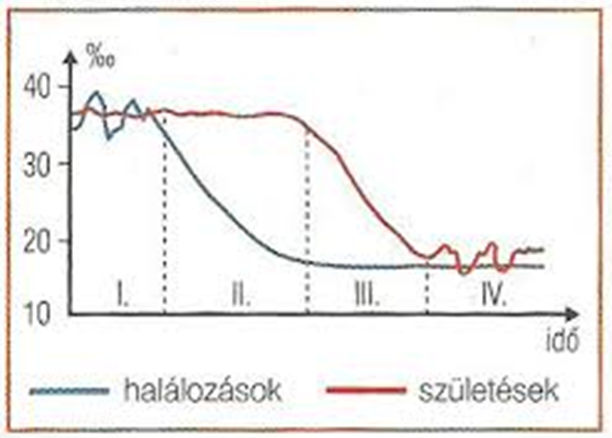
A természetes szaporodás alakulása alapján 4 népesedési ciklust különítünk el.
Az első szakaszban még nagyon magas volt a születések és a halálozások aránya egyaránt. Emiatt a népesség csak nagyon lassan növekedett. Nem volt még születésszabályozás, az egészségügy nagyon fejletlen szinten volt csak, emiatt magas volt a halandóság és alacsony a születéskor várható élettartam. Ma már nincsenek ilyen országok, de a 20. század elején még ebben a népesedési szakaszban volt a fejlődő országok nagyobb része. a fejlett országokban ez a szakasz a 18. században véget ért.
A második szakaszban a születési ráta még nagyon magas, viszont a halálozási ráta rohamosan csökken. A halálozások csökkenését az életkörülmények javulása, a járványok megszűntetése, az ipari forradalom és a fejlődő egészségügyi ellátások okozták. A magas születési arány és a csökkenő halálozási ráta együttesen robbanásszerű népességnövekedést okoz. Ebben a szakaszban vannak a világ fejlődő országai. Mivel a születéskor várható életkor alacsony, az emberek korán meghalnak. Az ebben a ciklusban levő országokat fiatalodó társadalmaknak nevezzük. A fejlett országokban az ipari forradalmat követő időszakra volt jellemző ez a népességnövekedési szakasz, mely a 19. század végéig tartott. A fejlett országokban a népesség növekedése lassan történt, nem okozott népességrobbanást.
A harmadik szakaszban a már lecsökkent halálozási ráta mellett csökken a születési arány is. Ez a népesség lassuló ütemű növekedését okozza. A születések számának csökkenését a születésszabályozásoknak köszönhetjük. Ez a folyamat Európában a 20. század első felében zajlott, egyes fejlődő országokban most zajlik. Egyes fejlett országokban szintén ez a szakasz zajlik, mint pl. USA, Kanada. Ennek társadalmi, vallási és kulturális okai lehetnek.
A negyedik szakaszban már nagyon alacsony szinten mozog mind a születési, mind a halálozási ráta, emiatt a növekedés teljesen leáll, sőt jellemzően kicsit magasabb a halálozások száma, mint a születéseké. Emiatt természetes fogyás tapasztalható. Mivel a születéskor várható élettartam magas és kevés gyermek születik, a társadalmak elöregednek. Ez a népesedési szakasz zajlik a fejlett világ legtöbb országában, pl. Nyugat-Európa országaiban és hazánkban is.

